## 首先查看显卡型号

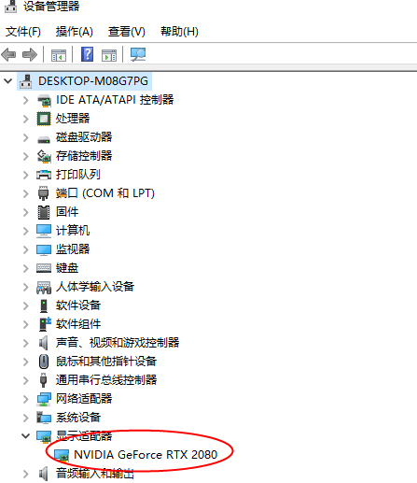

## 然后到网站上下载对应Nvidia的驱动

<https://www.nvidia.com/Download/index.aspx?lang=en-us>

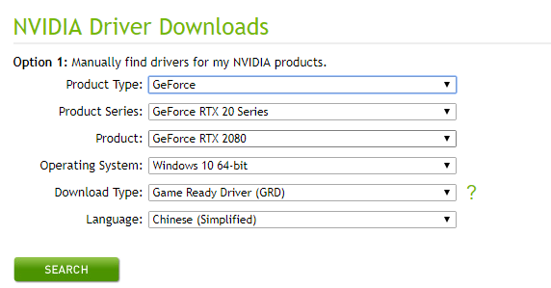

可以看到版本：

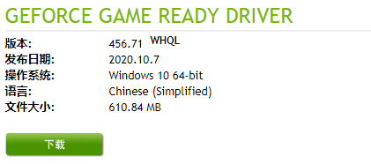

可查看这个驱动的产品支持列表：

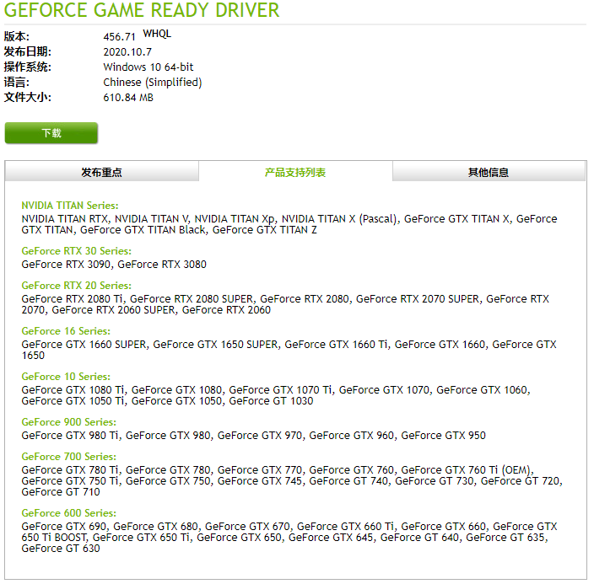

## 查看Cuda Toolkit和 Driver对应版本的对应关系

https://docs.nvidia.com/cuda/cuda-toolkit-release-notes/index.html

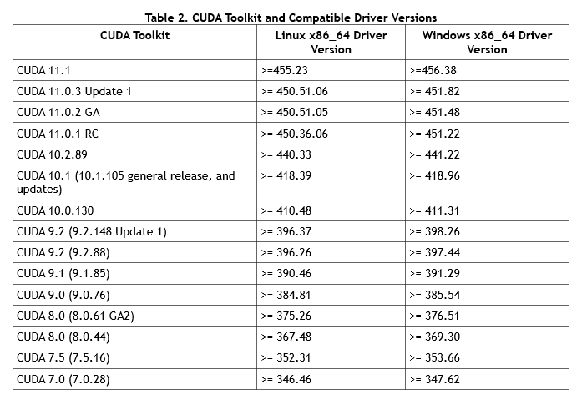

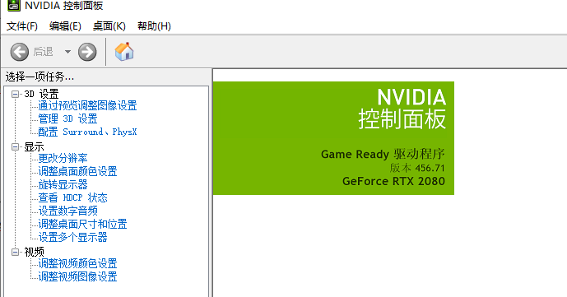

可见这个驱动安装最新的Cuda11.1也是可以的。

但是，为了和当前已经的编写的程序兼容，还是采用下载Cuda10.2。

## 4、下载Cuda10.2

https://developer.nvidia.com/cuda-downloads?target_os=Windows&target_arch=x86_64&target_version=10&target_type=exelocal

打开上面的链接，得到的是最新的Cuda的（因为自动跳转过去了，当前的最新版本已经的是Cuda11.1）



拉下来，然后点击下面这个链接：



找到较为前面的版本：

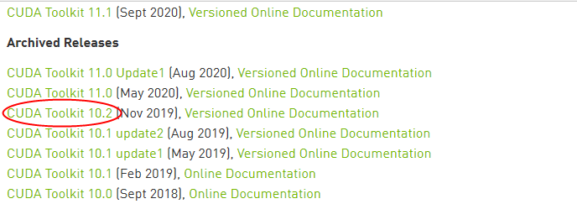

找到对应的系统，然后下载：

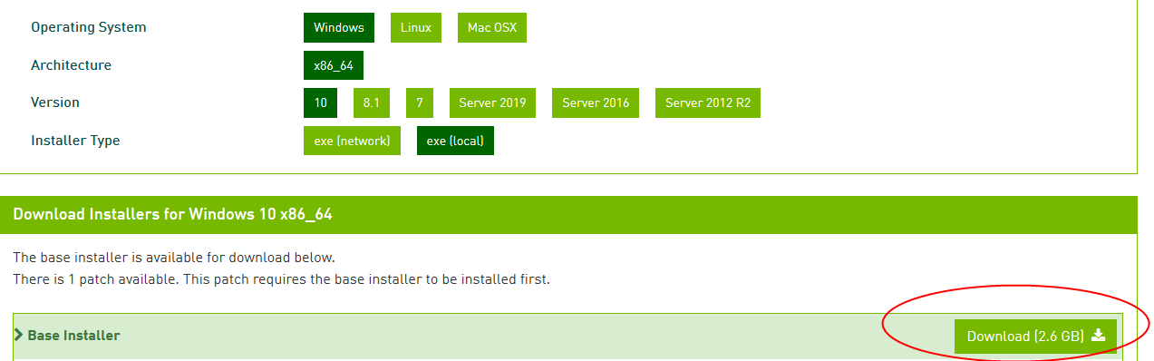

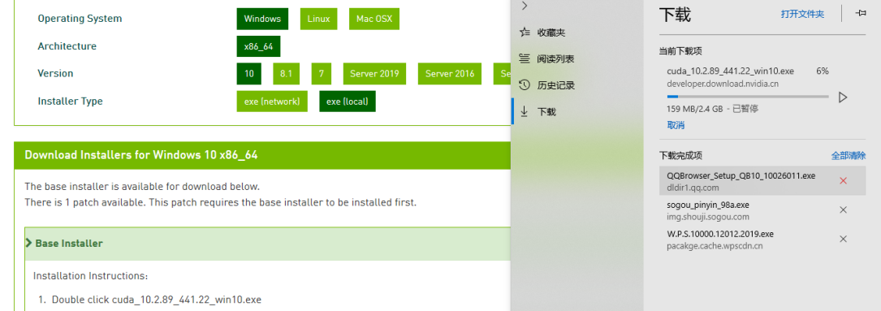

因为，这个文件前面已经下载过，所以直接将其复制过来，进行安装。

## 5、Cuda安装时需要关闭Visual Studio

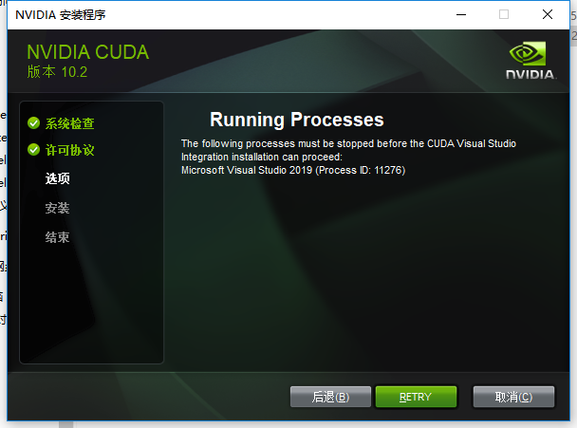

## 查看Cuda的版本

命令行中输入：nvcc -V

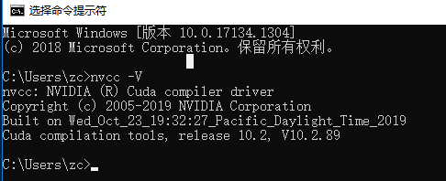

至第6步，基本可以认为Cuda已经安装完毕了。

2020年2月19日

## 查看Sample的安装地址

C:\ProgramData\NVIDIA Corporation\CUDA Samples\v10.2

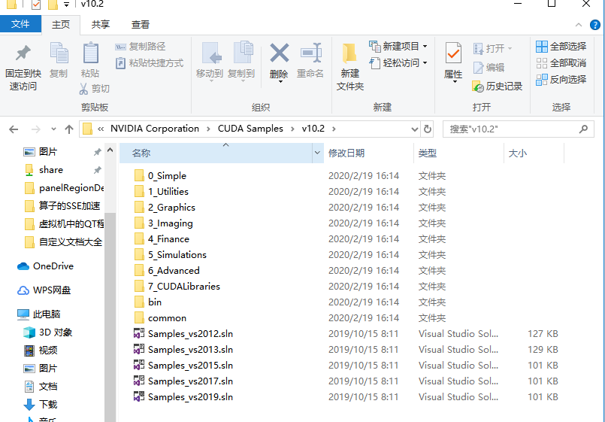

## 必须用管理员身份来打开工程

先用管理员身份打开VS



## 发现有如下的错误提示



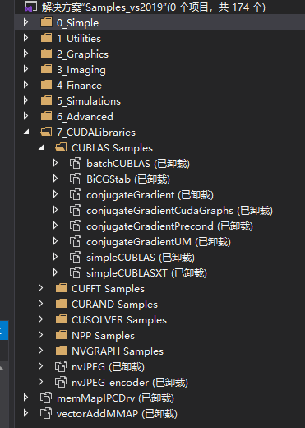

分析原因是，cuda先于vs2019安装的缘故。考虑重装Cuda。

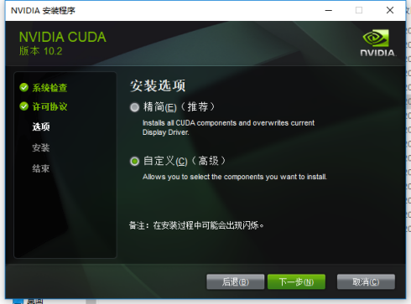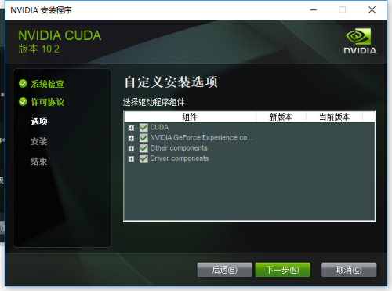

必须关闭vs2019才能重新安装，否则有如下的提示：

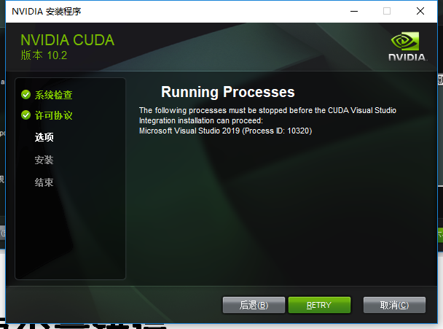

关闭VS2019后，继续安装会得到如下的提示：

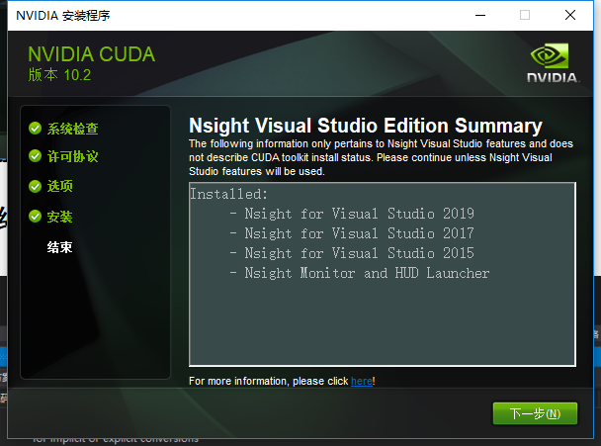

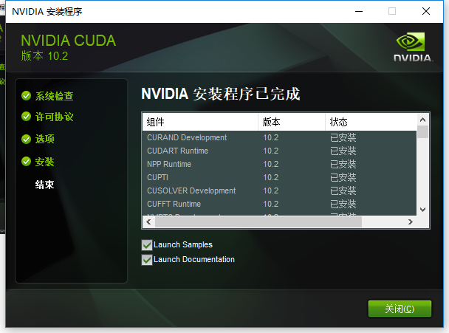

然后，先用管理员方式打开vs2019,然后再载入工程文件的，如下图：

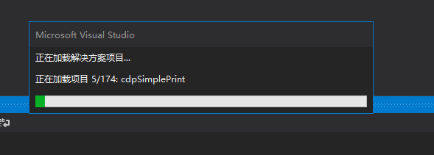

## 编译后有少量错误

编译了174个库，只有4个有错误。

以下是Debug x64出现的错误：

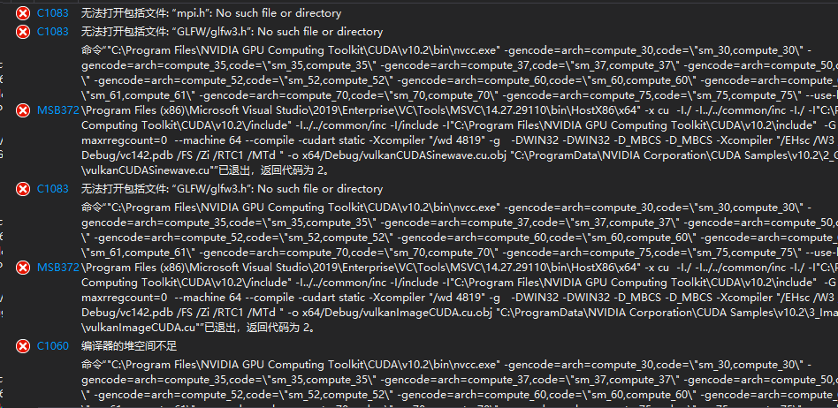

以下是Release x64出现的错误：

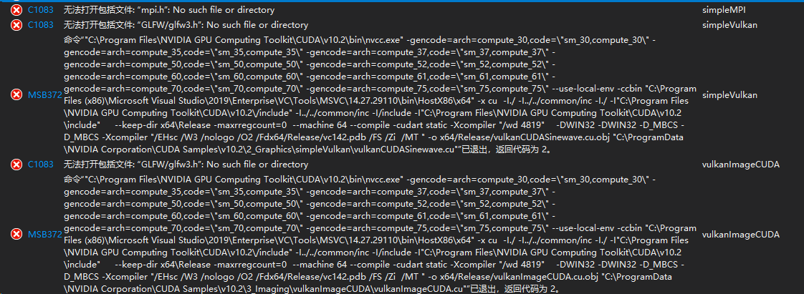

可能是系统没有安装directX造成的，所以就暂时忽略了。

## 检验（检验cuda的安装情况）

运行deviceQuery.exe

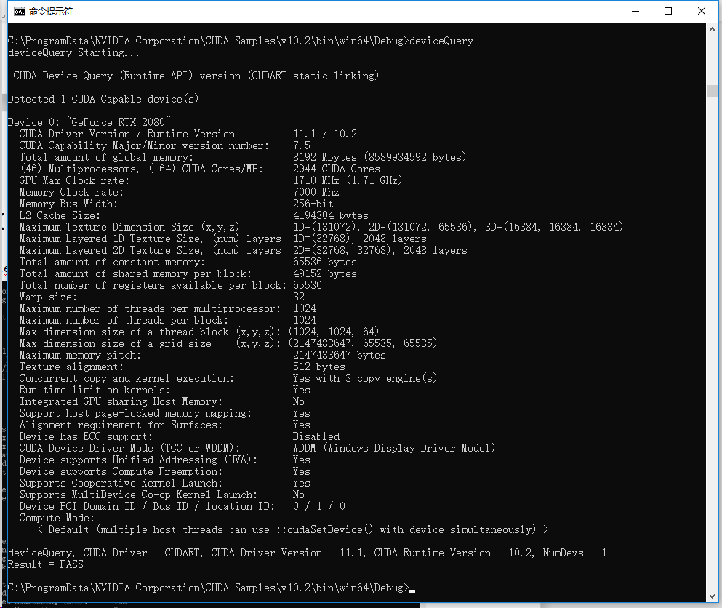

运行 bandwidthTest.exe

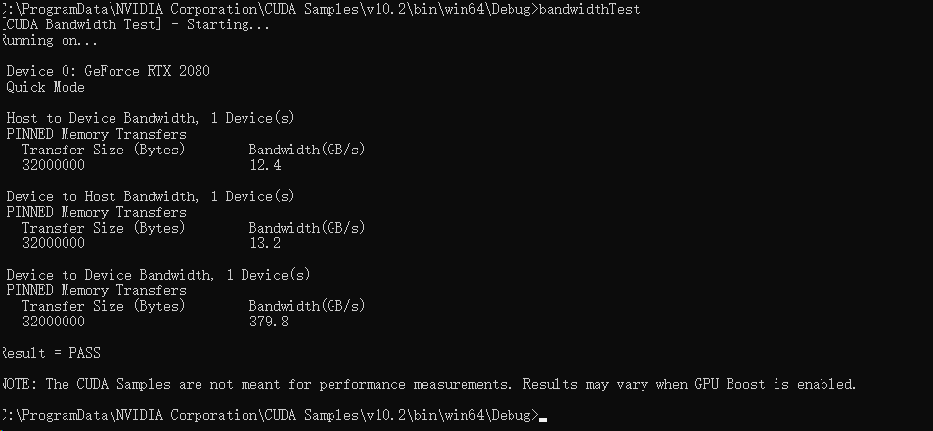

2020年10月20日